Manual de Uso - PushProMaster

1. Introducción
PushProMaster es una aplicación de escritorio que facilita el uso de Git y GitHub a través de una interfaz gráfica amigable. Permite realizar operaciones comunes como commits, cambio de ramas y push sin necesidad de utilizar la terminal. Ideal para desarrolladores que buscan una forma sencilla de manejar repositorios.

2. Requisitos del Sistema
- Windows 10 o superior
- Git instalado en el sistema
- Conexión a Internet (para trabajar con GitHub)
- Python 3.10+ (solo si se ejecuta el código fuente .py)
- No se requiere instalación si se usa la versión .exe

3. Instalación
- Ejecuta el archivo PushProMaster.exe directamente.
- Si deseas usar el código fuente .py:
1. Asegúrate de tener Python instalado.
2. Instala las dependencias con: pip install gitpython tkinter
3. Ejecuta el archivo: python pushpromaster.py

4. Interfaz Principal
La ventana principal incluye los siguientes elementos:
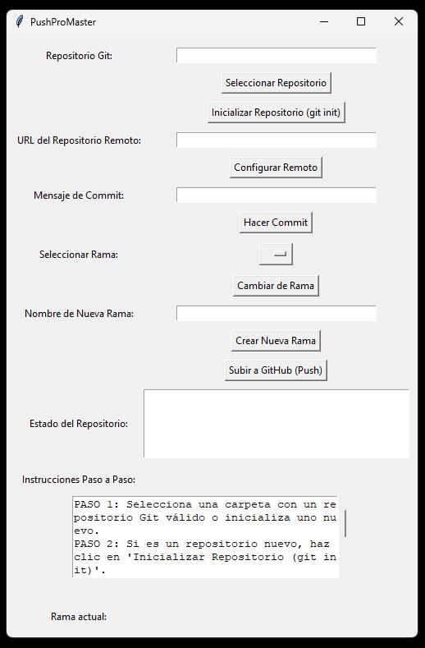
- Campo de repositorio
- Botones para inicializar repositorio, hacer commit, push, etc.
- Área de estado del repositorio
- Selector de ramas y opciones para crear nuevas ramas
- Instrucciones paso a paso en la parte inferior

5. Flujo de Uso Paso a Paso
1. Selecciona una carpeta con un repositorio Git válido o crea uno nuevo.
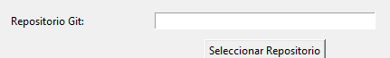
Apretamos en “Seleccionar Repositorio” y realizamos la instrucción:
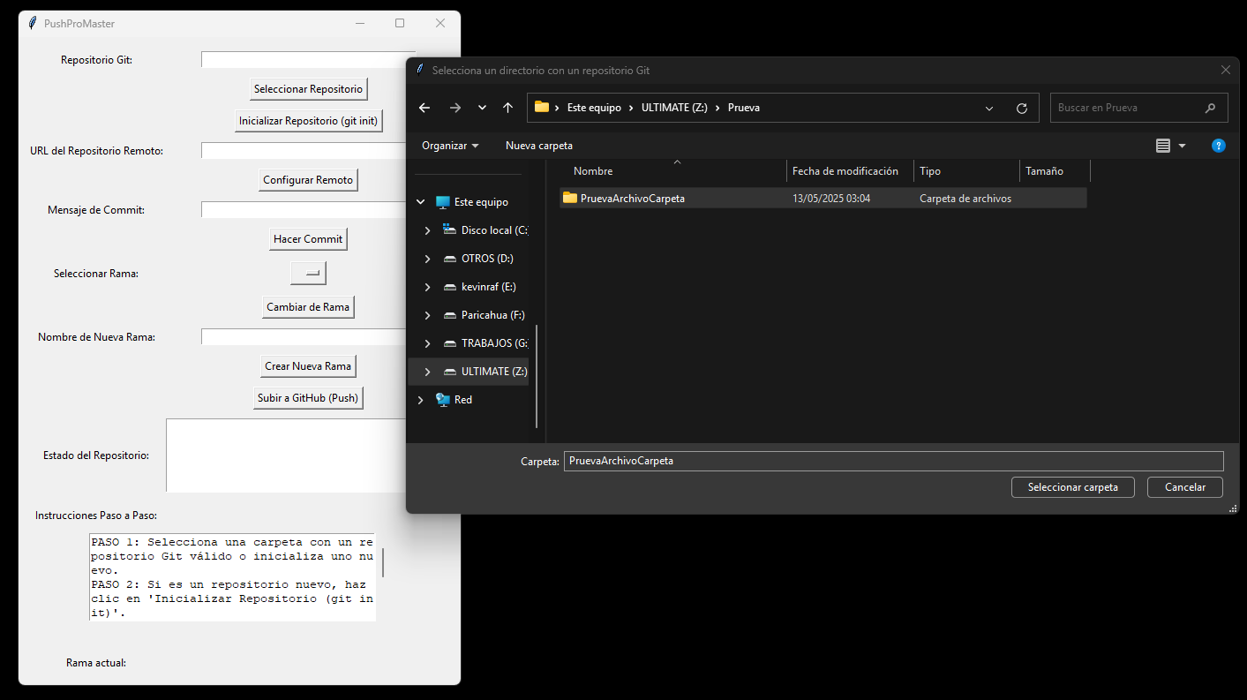
Seleccionamos
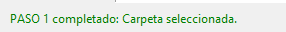
Si es un repositorio “nuevo” saldrán 2 errores:
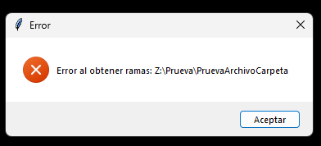
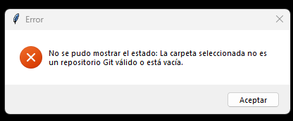
2. (Opcional) Inicializa el repositorio con 'Inicializar Repositorio'.
El problema anterior visto se solucionar apretando el botón de “Inicializar Repositorio (git init):
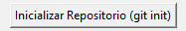
Y aparecerá la siguiente ventana:
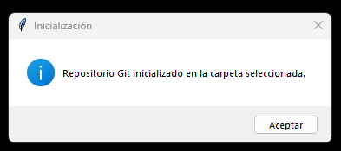
Excelente ahora si es nuevo el repositorio saldrá nuevamente el error de:
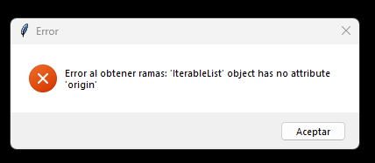
dado que salga el error solo aprete aceptar y continuemos con los pasos.
3. Escribe la URL del repositorio remoto y haz clic en 'Configurar Remoto'.
En este caso usamos un repositorio remoto de Github “https://github.com/keinraf/Prueba-Archivo.git”.
Luego apretamos “Configurar Remoto”:
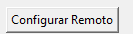
Y listo
4. Realiza cambios en archivos dentro del repositorio.
5. Escribe un mensaje de commit y presiona 'Hacer Commit'.
6. Cambia o crea ramas si es necesario.
A modo de ejemplo crearemos localmente un archivo .txt
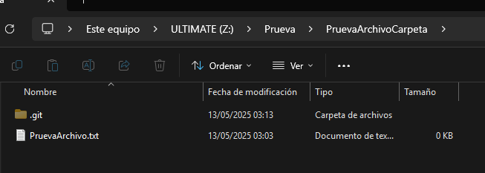
Y realizaremos un Commit en este caso con el mensaje de “PruebaComit-1.1”
Apretamos en “Hacer Commit”
Y saldrá lo siguiente;
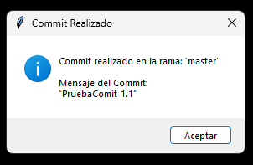
Por defecto al hacer un commit en este paso sin a ver creado una rama se creara la rama “master” por defecto.
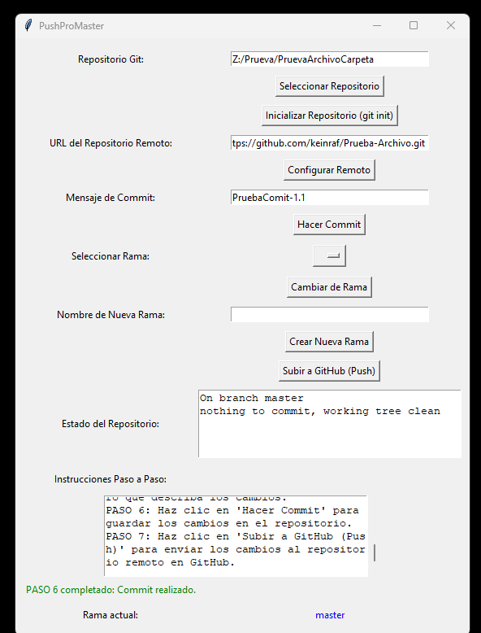
7. Haz clic en 'Subir a GitHub (Push)' para enviar los cambios.
Ahora al apretar “Subir a GitHub (Push) por primera vez
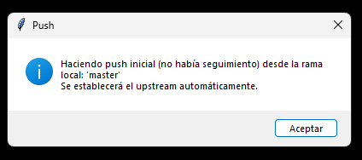
Apretamos aceptar
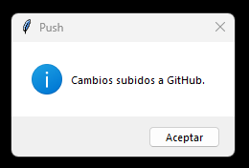
Y listo podemos ver que se subió de forma correcta
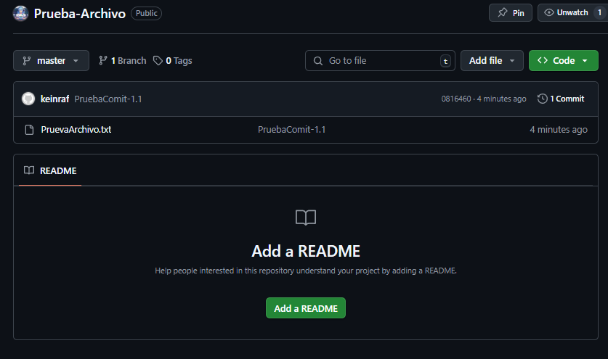
Si deseamos Crear otra rama , escribimos el nombre de la nueva rama en:
En este caso escribiremos como prueba “principalRamita”
Apretamos en
Y saldrá la siguiente ventana la cual la aceptamos.
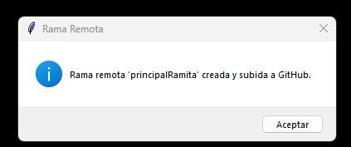
Y podemos corroborar que remotamente se realizó bien:
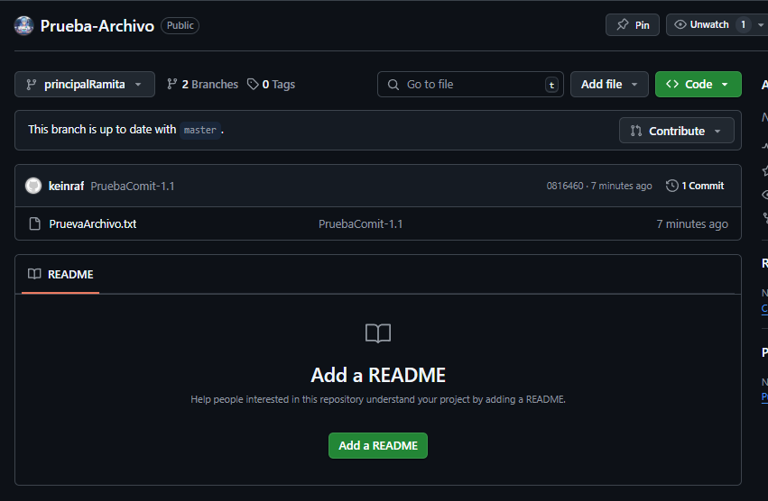
Si deseamos Cambiar de rama solo selecciona:
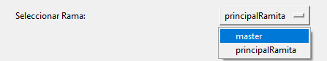
Te presente que en la parte inferior habrá un mensaje donde nos muestra en que rama estamos siempre:
Y si nos vamos a la rama “master” aparecerá
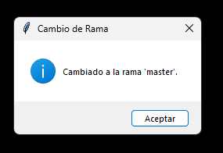
Y la aplicación entera lucirá así:
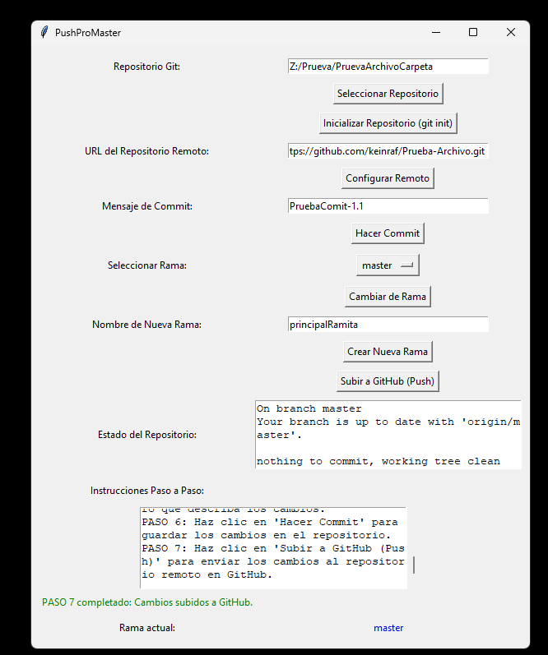
Y si abrimos un proyecto con git inicializado asemos el primer paso de seleccionar el repositorio remoto t nos mostrara en que configuración se quedo para trabajar sobre eso sin problemas:
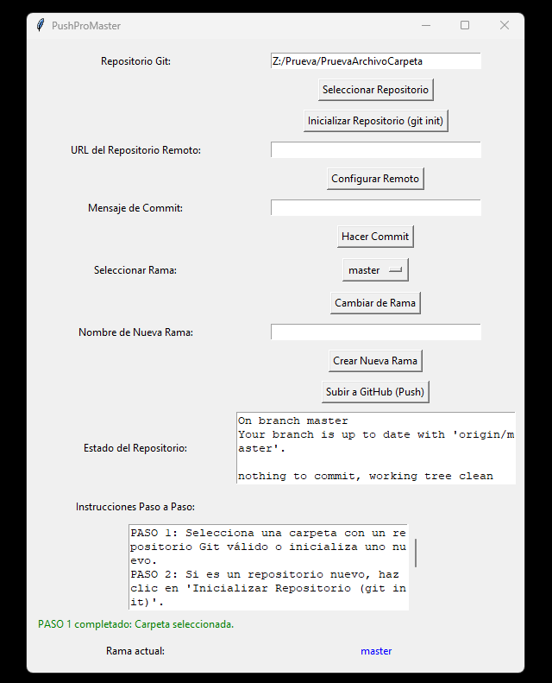
Cave recalcar que en nuestra aplicación tenemos un apartado de “Estado del Repositorio” en donde se evidenciara eventos acciones que llegan a ser importante para saber el estado de los pasos que hagamos y mostrado si es que hay algún error:
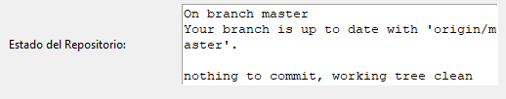

7. Errores Comunes y Soluciones
- Git no encontrado: Asegúrate de tener Git instalado y en el PATH.
- Repositorio no válido: Selecciona una carpeta con un repositorio Git válido.
- Error al hacer push: Verifica la conexión y las credenciales con GitHub.

8. Consejos de Buen Uso
- Usa mensajes de commit descriptivos.
- Cambia de rama antes de hacer nuevos commits si es necesario.
- Verifica el estado del repositorio frecuentemente para evitar conflictos.

